Anexa nr. 22
la Documentația standard nr._____
din “____” ________ 20___

Specificaţii tehnice
[Acest tabel va fi completat de către ofertant în coloanele 2, 3, 4, 6, 7, iar de către autoritatea contractantă – în coloanele 1, 5,]

Numărul procedurii de achiziție _______ din ____________
Obiectul achiziției: ferestre din PVC
Denumirea bunurilor/serviciilor | Denumirea modelului bunului/serviciului | Ţara de origine | Produ-cătorul | Specificarea tehnică deplină solicitată de către autoritatea contractantă |  | Specificarea tehnică deplină propusă de către ofertant | Standarde de referinţă
1 | 2 | 3 | 4 | 5 |  | 6 | 7
Bunuri
Ferestre din PVC |  |  |  | Profil clasa A , culoare albă, deschidere într-o singură direcție, sticlă simplă standard. Feroneria cu garanție pentru cel puțin 10000 de deschideri. Fără plasă antiinsecte.  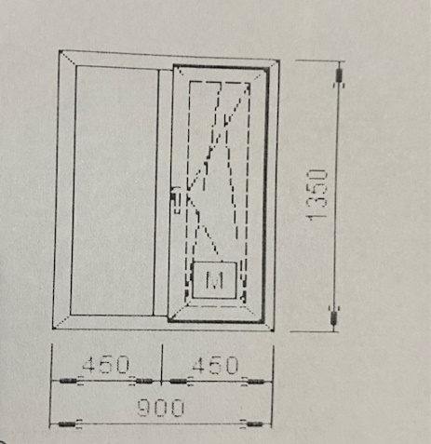
Semnat:_______________ Numele, Prenumele:_____________________________ În calitate de: ________________
Ofertantul: _______________________ Adresa: __________________________
Anexa nr.23
la Documentația standard nr._____
din “____” ________ 20___

Specificații de preț
[Acest tabel va fi completat de către ofertant în coloanele 5,6,7,8 și 11 la necesitate, iar de către autoritatea contractantă – în coloanele 1,2,3,4,9,10]

 |  | Numărul procedurii de achiziție _________ din ____________
 |  | Obiectul de achiziției: ferestre din PVC
Cod CPV | Denumirea bunurilor/serviciilor |  | Unitatea de măsură | Canti-tatea | Preţ unitar (fără TVA) | Preţ unitar (cu TVA) | Suma  fără  TVA | Suma  cu TVA |  | Termenul de  livrare/prestare | Clasificație bugetară (IBAN) |  |  | Discount  %
1 | 2 |  | 3 | 4 | 5 | 6 | 7 | 8 |  | 9 | 10 |  |  | 11
 | Bunuri
44221000-5 | ferestre din PVC |  | buc | 4 |  |  |  |  |  | 10 zile | MD15TRPBBF337110A00843AC
Semnat:_______________ Numele, Prenumele:_____________________________ În calitate de: _____________

Ofertantul: ___________________ Adresa: ________________________________________________________

